Curitiba, 23 de Novembro 2.017.

**NOSSOS BAIRROS E SUAS PARTICULARIDADES.**

A Prefeitura Municipal de Curitiba lançou este ano a 6° Gincana Virtual com o tema “Nas trilhas da cid@de:conexão curitibinh@s”.

Nossa equipe Curitiba 300, foi uma das doze escolas da Rede Municipal que participaram da gincana. Foi proposto como atividade quatro desafios para as equipes realizarem.

No último desafio o objetivo era ampliar o conhecimento das equipes participantes sobre as diferentes localidades destacando a história do bairro, da comunidade, pontos turísticos e curiosidades que fazem parte da nossa cidade.

Nossa equipe visitou as páginas das escolas participantes dos bairros de Santa Felicidade, Novo Mundo e Abranches.

Santa Felicidade surgiu por volta de 1878 por imigrantes vindos de regiões de Veneto e Trento, do norte da Itália. Parte das terras foi doada por Dona Felicidade Borges que concordou em dar seu nome ao novo bairro repleto de cantinas de vinhos, restaurantes, lojas de artesanatos e a festa que ocorre anualmente da polenta e do frango entre outros eventos típicos.

Já, no bairro Novo Mundo, o comércio local é repleto de lojas de rua, redes de supermercados, Shopping Popular, Hospital do Trabalhador e o Estádio Orlando Rinaldin também conhecido como Arena Vermelha.

O bairro Abranches é formado por inúmeras famílias descendentes de poloneses. Nesse bairro existem alguns pontos turísticos entre eles, a Pedreira Paulo Leminski, a Ópera de Arame e a igreja da Paróquia Sant’Ana.

Matéria jornalística produzida pela equipe “Curitiba 300”

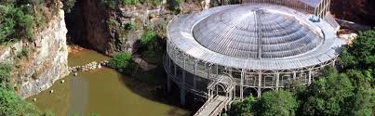**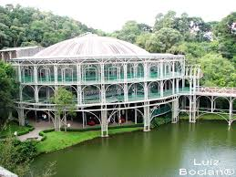Opera de Arame – Bairro Abranches**

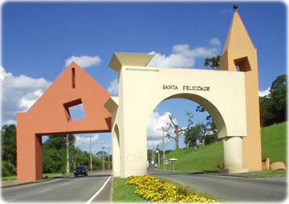**Portal de Santa Felicidade**

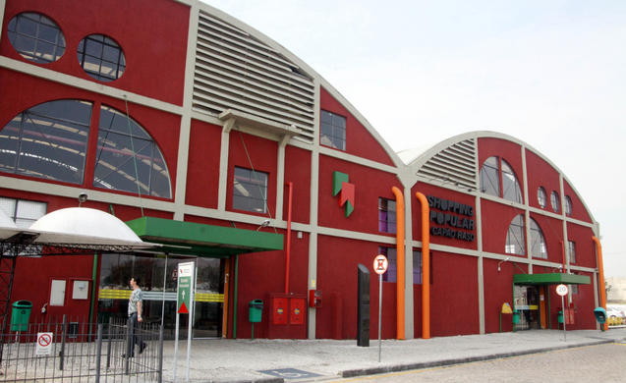**Shopping Popular - Novo Mundo**